全国中学生双英杯创新能力英语口语大赛
《双英杯》奖学金英语口语考试获奖名单
全国中学生双英杯创新能力英语口语大赛组委会根据《普通高中课程标准》对听说核心素养的要求，为学生应掌握一定的语篇朗读技能，如语调节奏及停顿等。此外，还应掌握听与说对应的相关理解性技能和表达性技能。为了让学生掌握系统的听说知识结构是英语听说教学的核心，也是学生学习听说最高效的方法。学一种语言，交流是目的，而学生往往学到最后还是不会在实际交流中说英语。“哑巴英语”是中国英语教学的痼疾，要改变这种现状就必须注意英语教学的“应用”与“实用”。而“人机对话时代”的来临将有助于改变哑巴英语现状。因此，各省、市纷纷开展中小学英语口语人机对话测试培训活动，同时也提出要创新测评技术，深化中小学英语教学方法和测试方法的改革，应用语音识别技术、人工智能技术推进外语考试改革、推进教育现代化。人机对话可以根据考试设计的需求，有针对性地进行命题、组卷，并完成试题呈现、接受答案、计分、数据分析以及结果解释等一系列环节。能够更准确客观的评估全国中小学英语教育教学水平，并促进教师转变教育思想，激发中小学生学习英语的兴趣，进而促进教学质量的增长。本竞赛活动将严格遵循教育部下发的《中小学生竞赛活动管理若干规定》的文件精神进行，坚持自愿报名参加的原则，致力于将中小学英语教学提高到一个新的水平。
以鼓励学生对英语学习兴趣杜绝哑巴英语，2020年《双英杯》奖学金有杭州双英教育科技有限公司提供赞助30余万元，注：【参加英语人机对话口语考试与英语笔试考试同学才能获得此奖励,师生同得,小学组学生奖励全国一等奖获得者300元，二等奖获得者200元，三等奖获得者100元，老师奖励全国一等奖获得者300元，二等奖获得者200元，三等奖获得者100元】，初中组高中组学生奖励全国一等奖获得者500元，二等奖获得者200元，三等奖获得者100元，老师奖励全国一等奖获得者500元，二等奖获得者200元，三等奖获得者100元】，激发了学习英语的兴趣，为英语的持久学习和个人发展打下了良好的基础, 所有的证书都是北京统一颁发的，都有防伪标志，现在都要备档案了，从今年开始我们都加上学生准考证号码作为身份验证，学生的获奖信息网上都能直接查询到。同时也为中考高考提供获奖者信息为参考依据，浙江双英教育-英语数学竞赛网（www.hzsyedu.com）等媒体上。

全国中学生双英杯创新能力英语口语大赛组委会
杭州双英教育科技有限公司
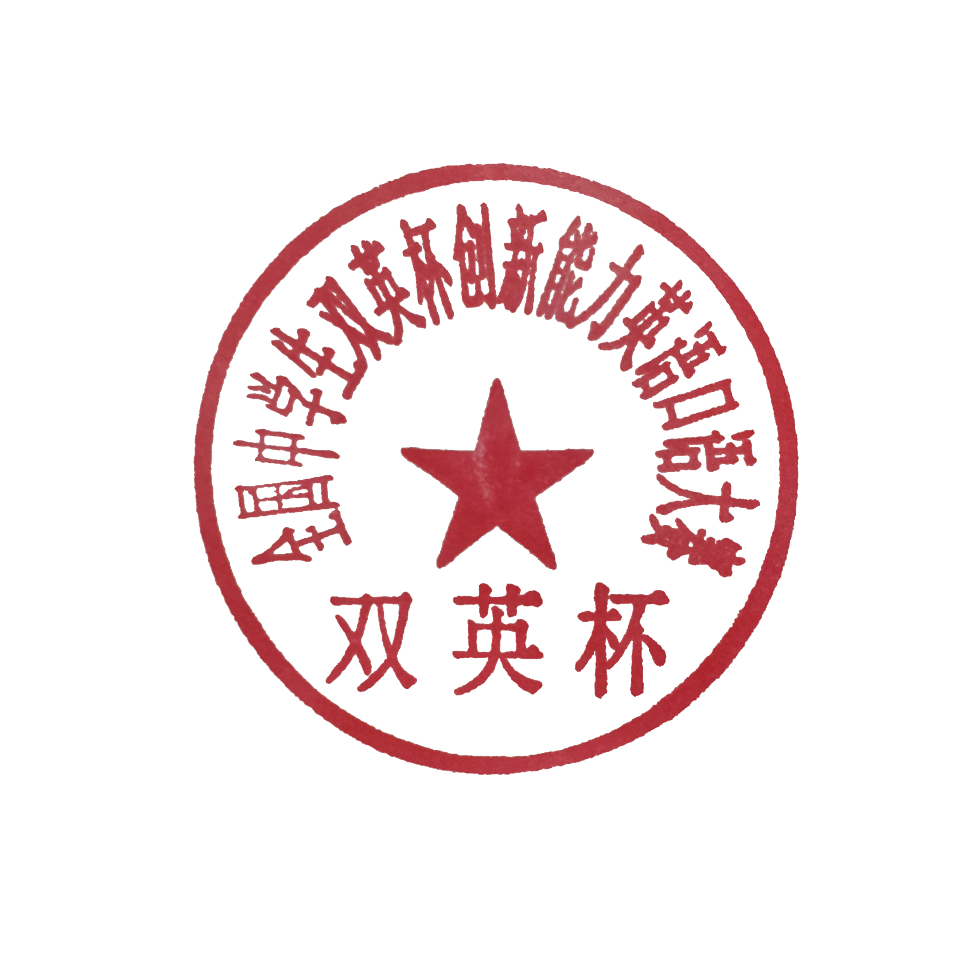
《双英杯》
2020年12月25日

《双英杯》英语口语考试获奖明细如下：
学校 | 准考证号 | 年级 | 学生姓名 | 指导老师 | 口语获奖 | 学生奖学金 | 老师奖学金
北外瑞安附校 | sy203303271726 | 高一 | 吴晨可 | 陈茜 | 全国二等奖 | 200 | 200
北外瑞安附校 | sy203303306425 | 高一 | 孙秋佳 | 陈茜 | 省三等奖
北外瑞安附校 | sy20330318261X | 高一 | 潘哲 | 谢蓉芳 | 省三等奖
北外瑞安附校 | sy203303298228 | 高一 | 谢萌萌 | 陈小飞 | 市一等奖
北外瑞安附校 | sy2011802518 | 高一 | 鲍向壕 | 陈茜 | 市二等奖
北外瑞安附校 | sy203303124723 | 高一 | 何玮洁 | 陈茜 | 市三等奖
北外瑞安附校 | sy203303204745 | 高一 | 南与同 | 谢蓉芳 | 市三等奖
北外瑞安附校 | sy203303062351 | 高一 | 陈信博 | 陈小飞 | 市三等奖
北外瑞安附校 | sy203303033628 | 高一 | 高雪铭 | 陈小飞 | 市三等奖
北外瑞安附校 | sy203303032226 | 高一 | 周瑾 | 李仁霞 | 全国二等奖 | 200 | 200
北外瑞安附校 | sy203303236429 | 高一 | 夏悦雅 | 陈小飞 | 市三等奖
北外瑞安附校 | sy20330302052x | 高一 | 黄怀然 | 陈小飞 | 市三等奖
北外瑞安附校 | sy203303271620 | 高一 | 董倩汝 | 陈小飞 | 全国二等奖 | 200 | 200
北外瑞安附校 | sy20330325262X | 高一 | 蔡涵韵 | 吴玲玲 | 省一等奖
北外瑞安附校 | sy203303223988 | 高一 | 涂佳瑶 | 陈茜 | 省二等奖
北外瑞安附校 | sy203303024812 | 高一 | 陈炜 | 陈茜 | 省三等奖
北外瑞安附校 | sy20330320292X | 高一 | 余恩慧 | 陈小飞 | 市一等奖
北外瑞安附校 | sy203303162629 | 高一 | 章阳子 | 陈茜 | 市一等奖
北外瑞安附校 | sy203303135920 | 高一 | 张乐序 | 吴玲玲 | 市一等奖
北外瑞安附校 | sy203303274021 | 高一 | 陈佳璐 | 陈小飞 | 市一等奖
北外瑞安附校 | sy203303042525 | 高一 | 李妤诺 | 谢蓉芳 | 市二等奖
北外瑞安附校 | sy203303305012 | 高一 | 叶信涌 | 陈小飞 | 市二等奖
北外瑞安附校 | sy203303188211 | 高一 | 陶理 | 谢蓉芳 | 市二等奖
北外瑞安附校 | sy203303204029 | 高一 | 王思思 | 陈茜 | 市二等奖
北外瑞安附校 | sy203303022223 | 高一 | 张可欣 | 陈茜 | 市三等奖
北外瑞安附校 | sy203303226118 | 高一 | 王俊杰 | 陈茜 | 市三等奖
北外瑞安附校 | sy203303122644 | 高一 | 薛婉凌 | 谢蓉芳 | 市三等奖
北外瑞安附校 | sy203303290831 | 高三 | 安泽 | 陆芳 | 全国三等奖 | 100 | 100
北外瑞安附校 | sy203303164428 | 高三 | 江思婷 | 吴小艳 | 省二等奖
北外瑞安附校 | sy203303286422 | 高二 | 钱斌斌 | 蔡彩凤 | 全国三等奖 | 100 | 100
北外瑞安附校 | sy203303306722 | 高二 | 金星媛 | 郑超群 | 省三等奖
北外瑞安附校 | sy203303232620 | 高二 | 蔡依雅 | 高丹 | 市一等奖
北外瑞安附校 | sy203303031742 | 高二 | 林欣彤 | 郑超群 | 市一等奖
北外瑞安附校 | sy203303265045 | 高二 | 林雪怡 | 蔡彩凤 | 市二等奖

全国中学生双英杯创新能力英语口语大赛组委会
杭州双英教育科技有限公司
《双英杯》
2020年12月25日

